Резервное копирование элементов курса
Заходим в курс на старом сайте ДО (http://do.pguas.ru), выбираем Резервное копирование, открывается страница с первоначальными настройками, здесь отмечаем или снимаем нужные пункты. Допускается ничего не менять в представленных настройках по умолчанию.
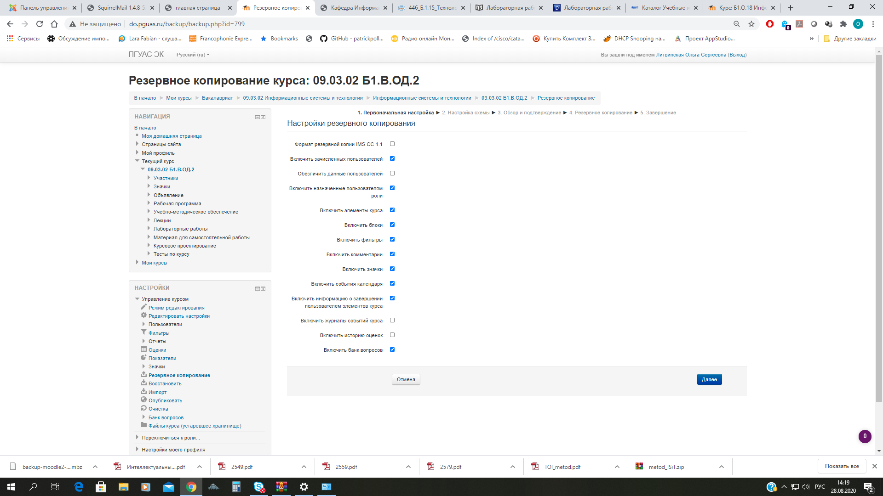
Выполнить настройку схемы, указав элементы курса, которые хотим перенести.
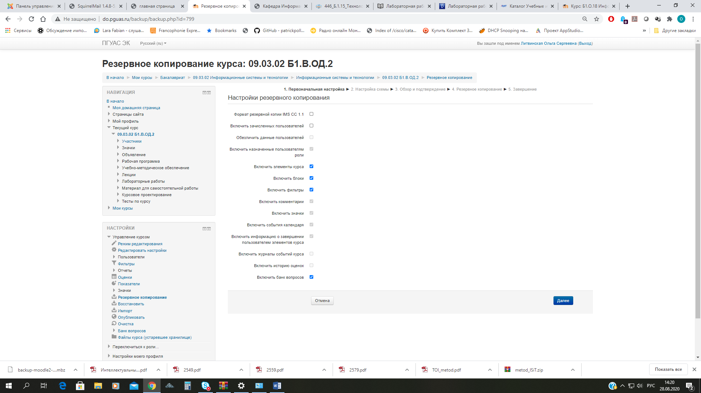
Подтверждаем выбор элементов.
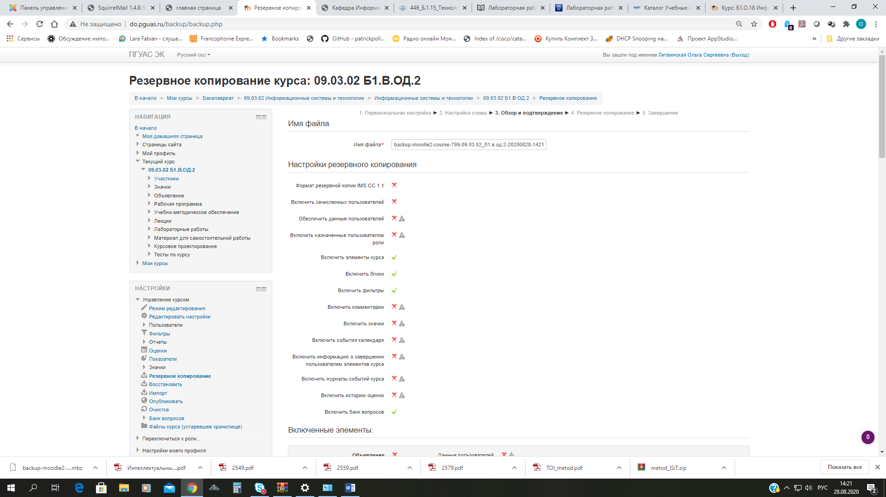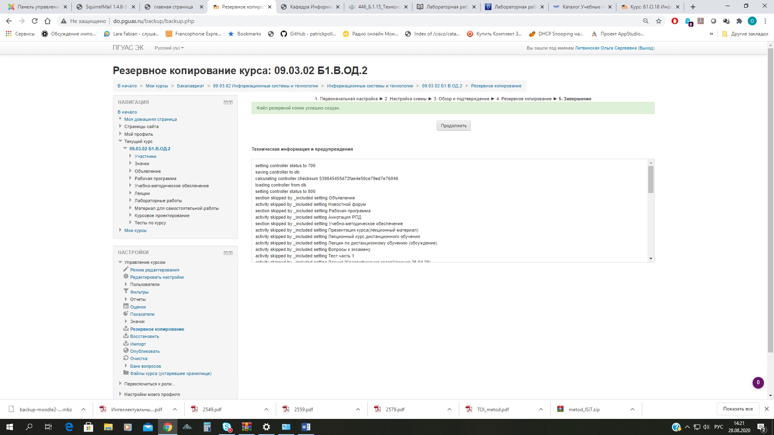
Заходим на новый сайт ЭИОС, выбираем курс, куда требуется вставить элементы, выбираем пункт Восстановить
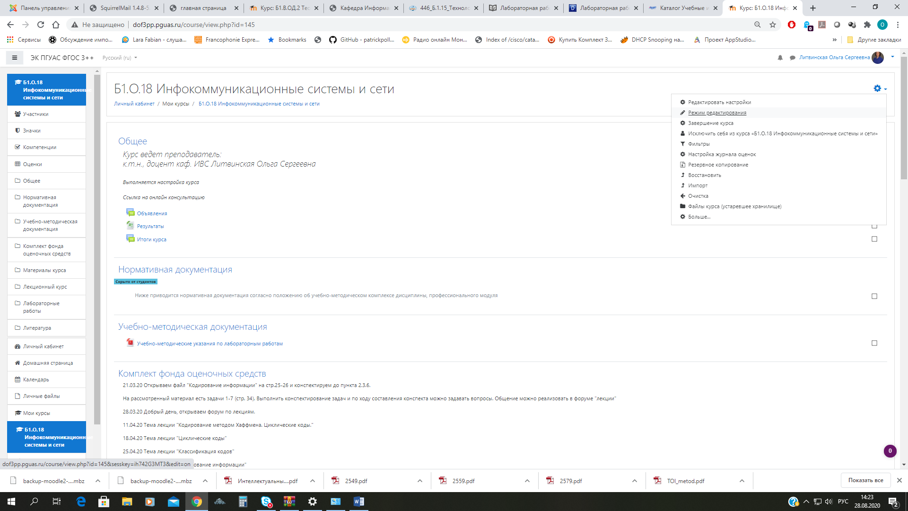
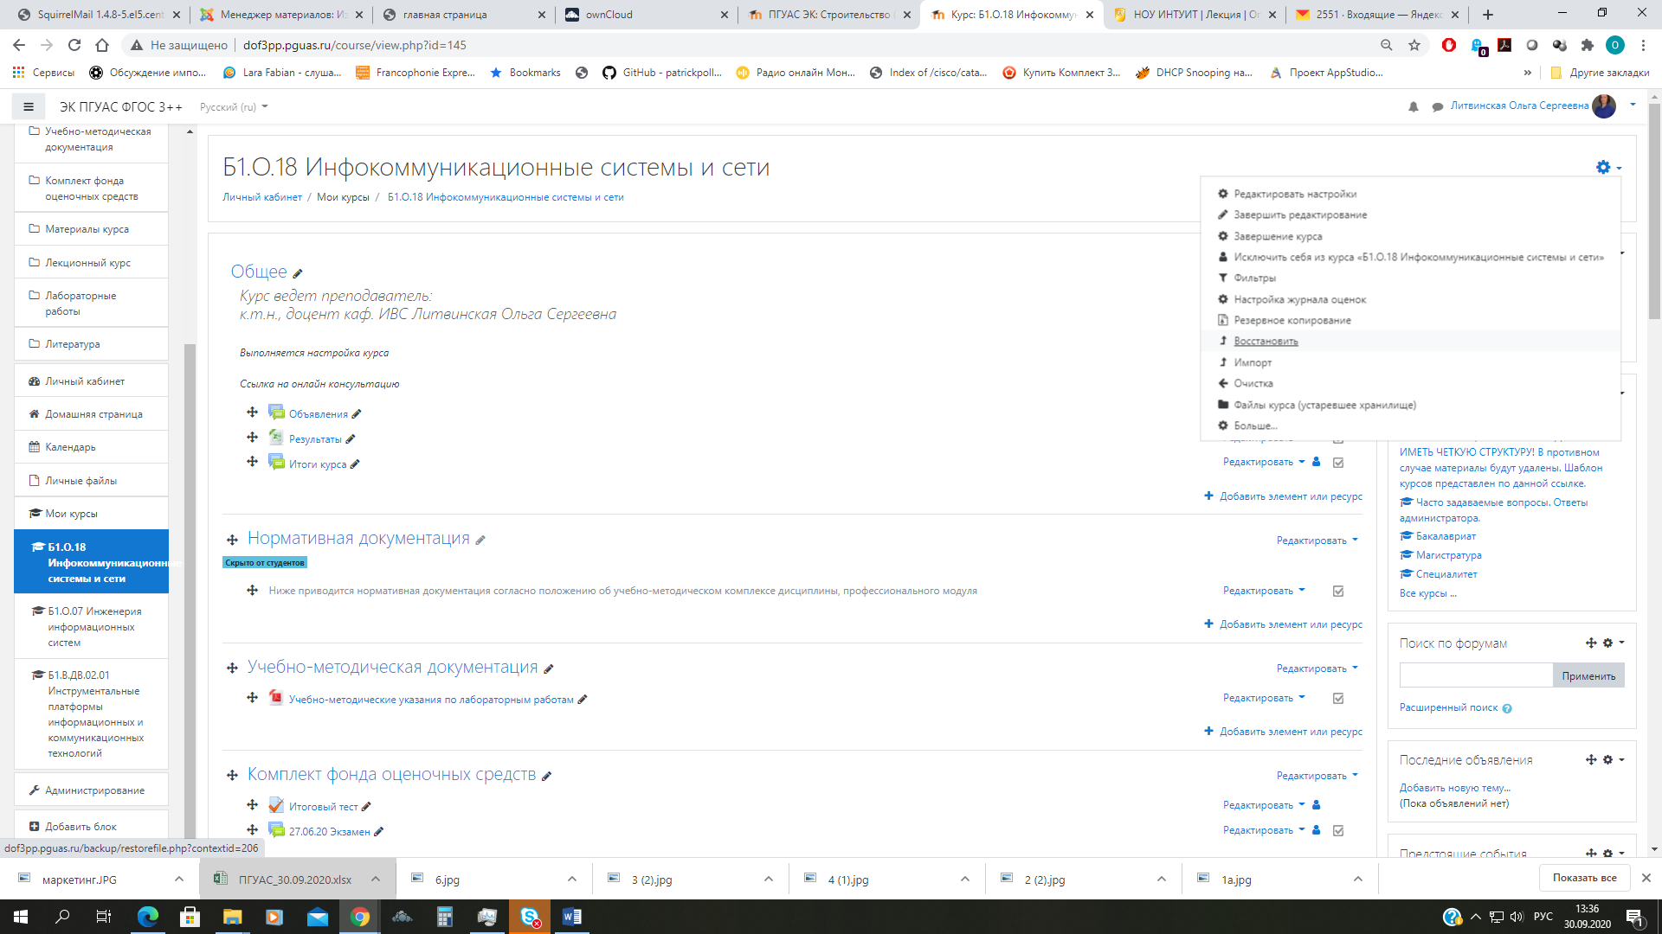

Нажимаем Выберите файл, указываем в открывшемся окне созданный резервный файл и нажимаем Восстановить.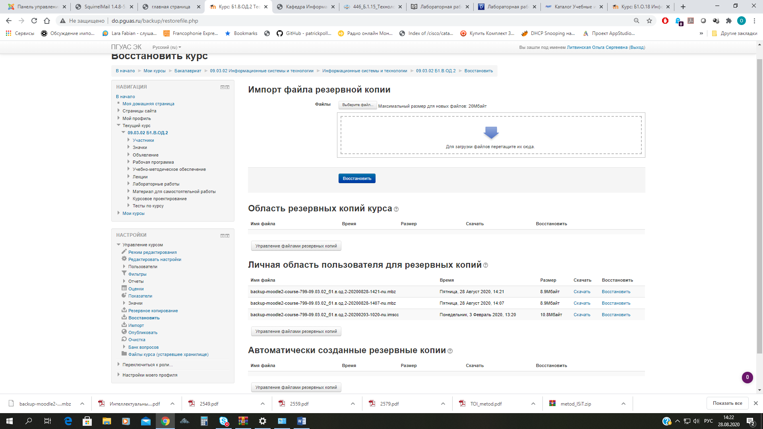

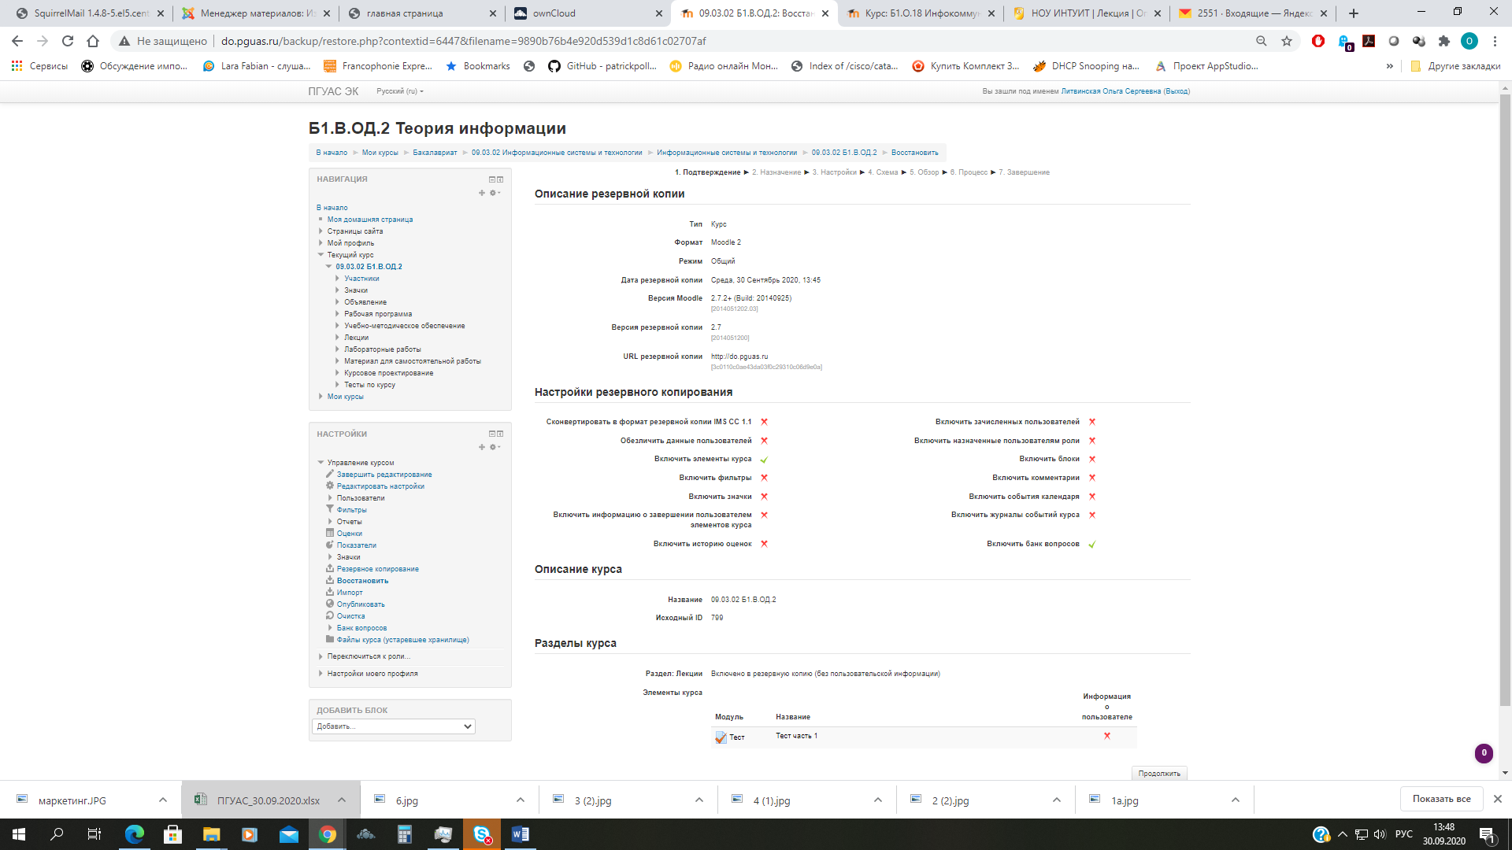
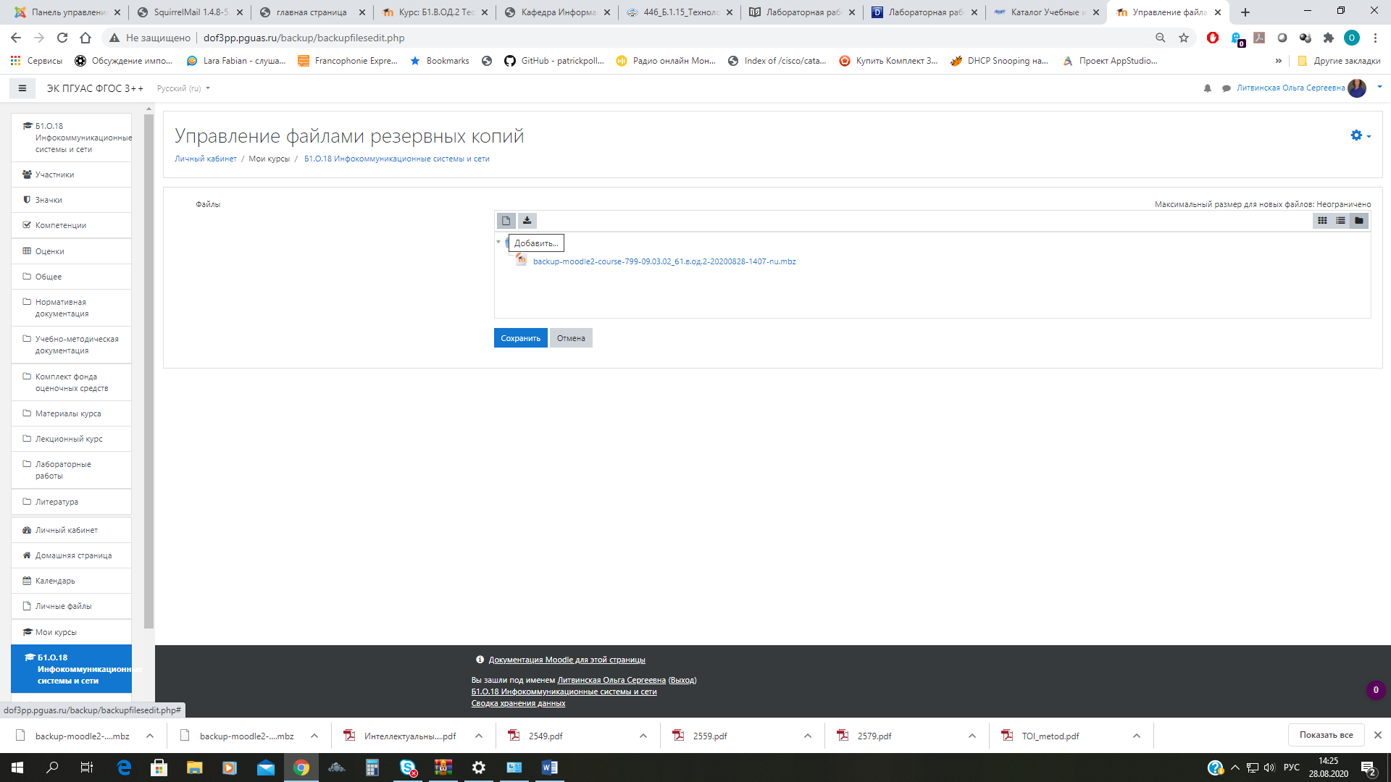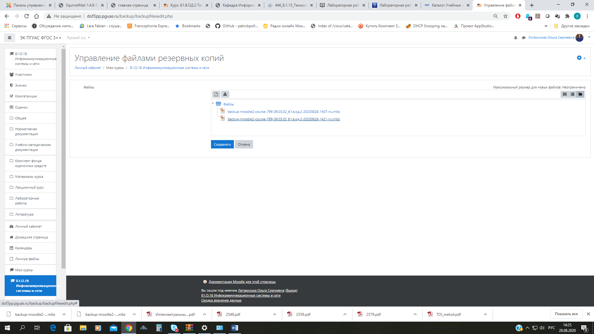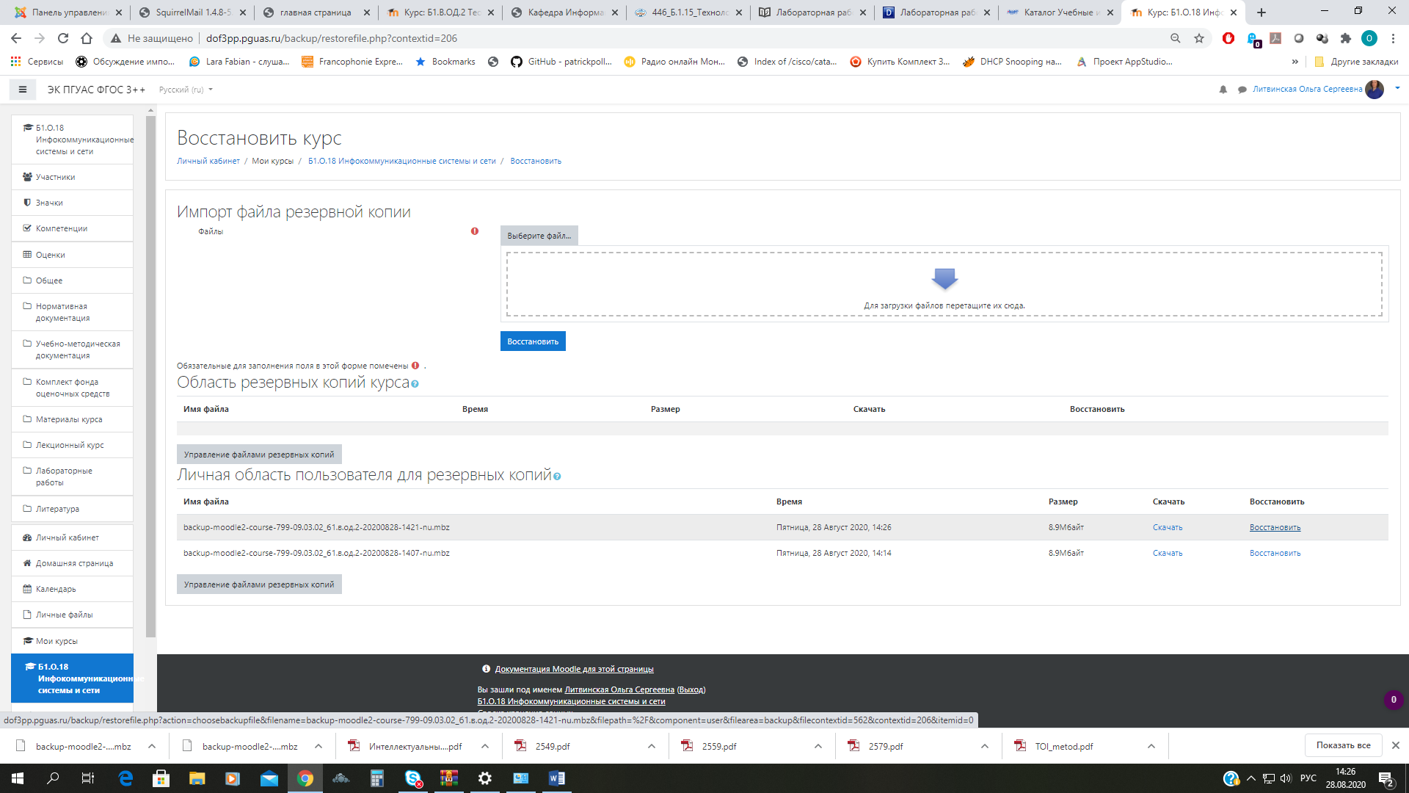

Подтверждаем восстановление, нажимая кнопку Продолжить.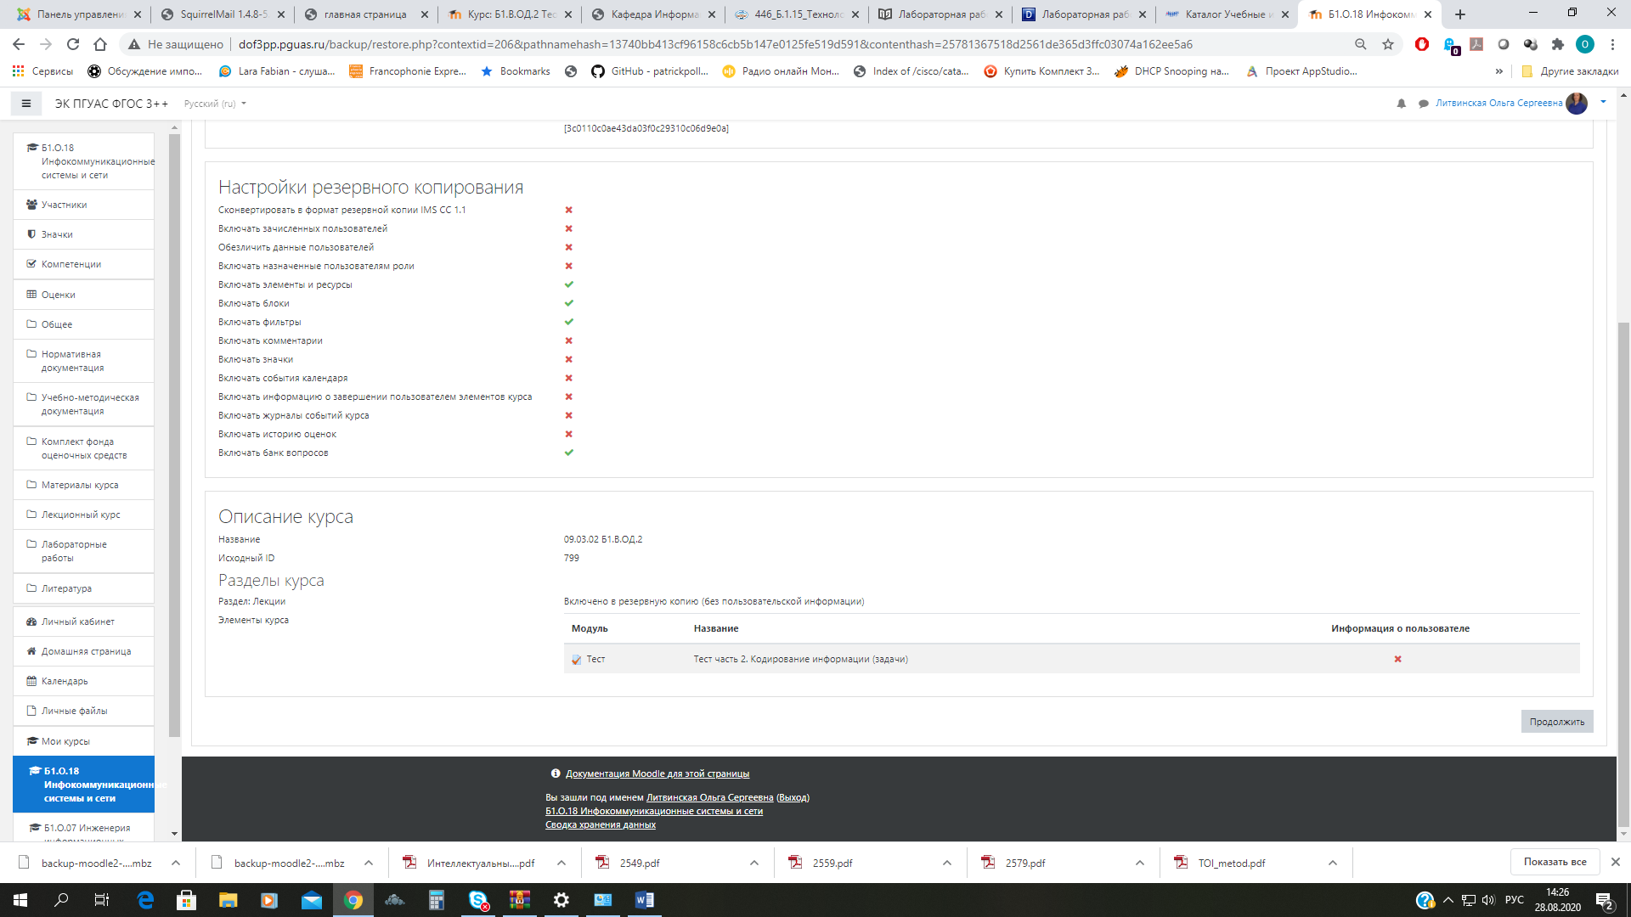
Далее выбираем вкладку Восстановить в этот курс, нажимая Продолжить.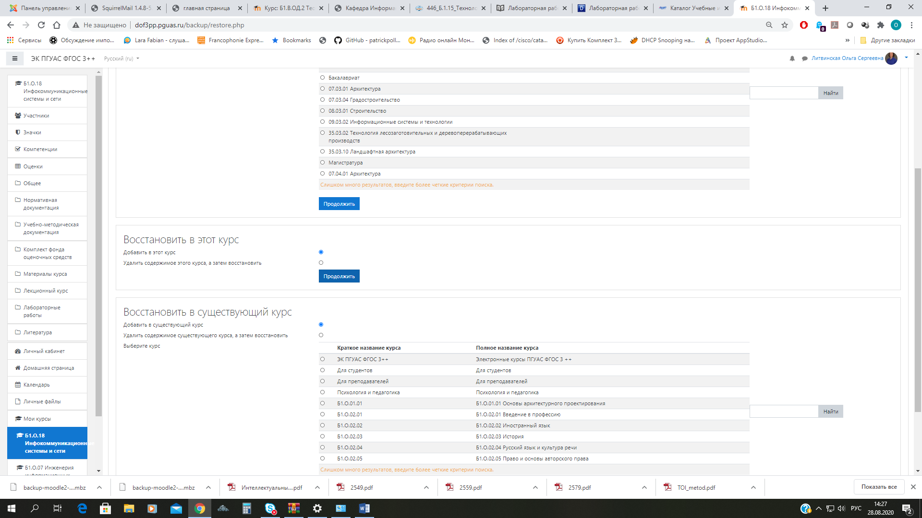
Затем выбираем Далее
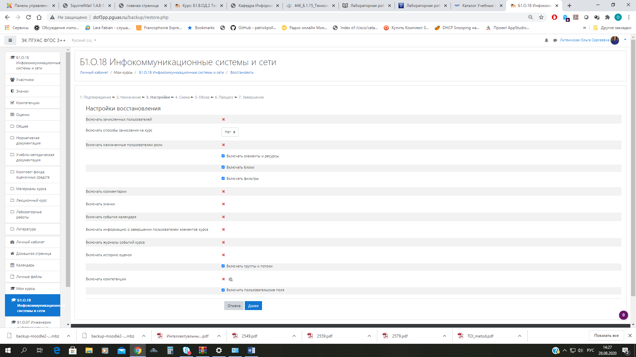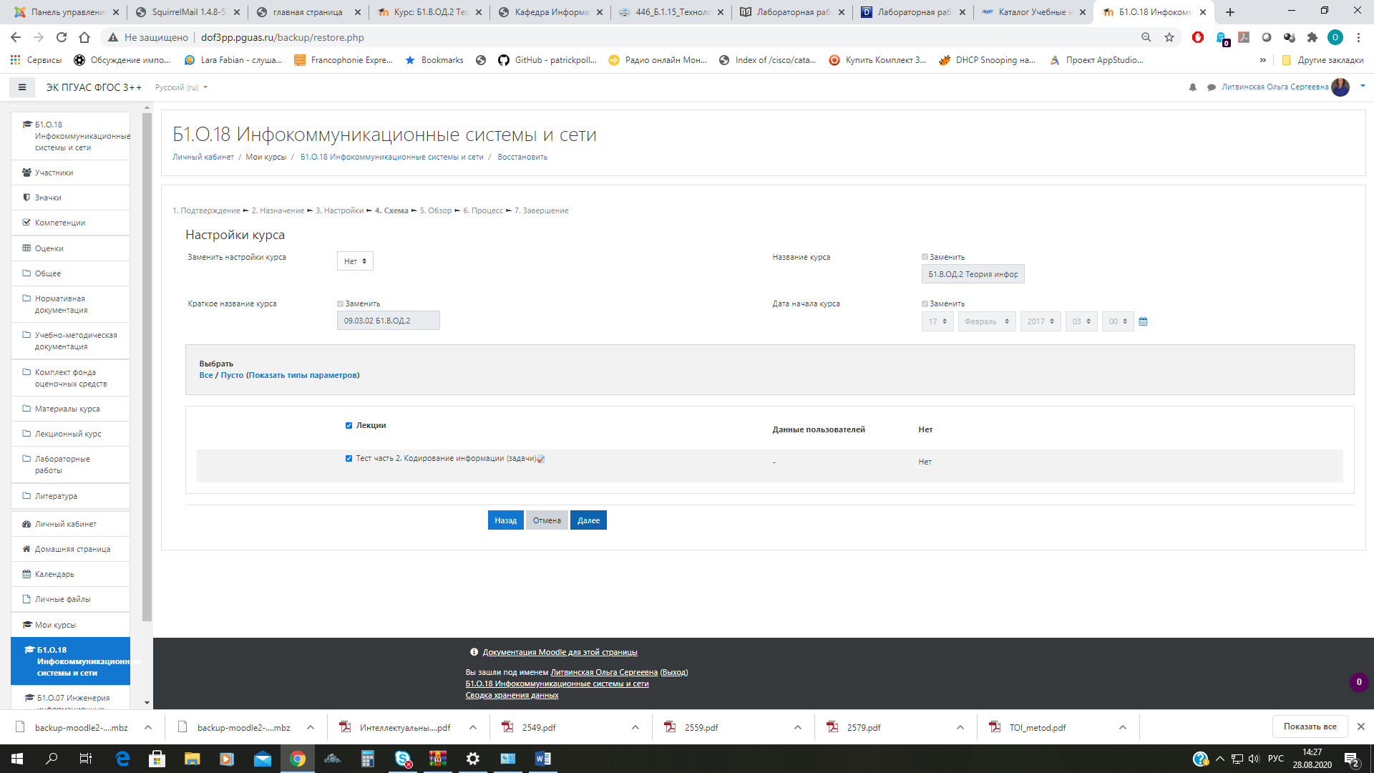
Выбираем Приступить к восстановлению.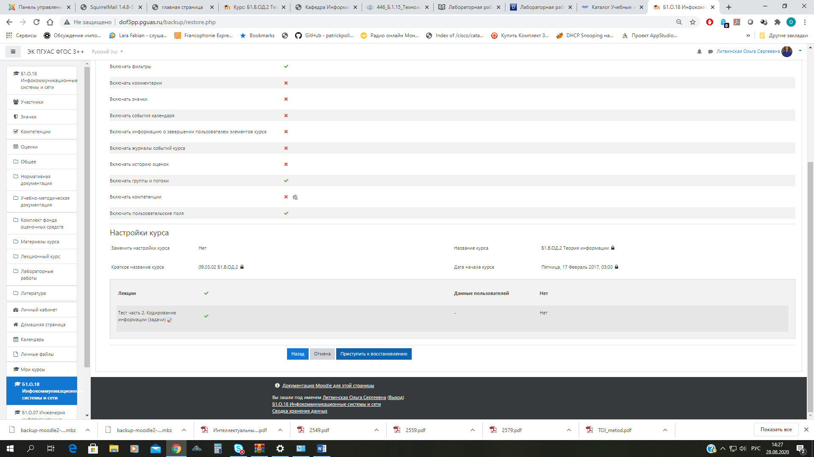
Результат восстановления – успешный.